тЕРЕХОВА РУСЛАНА АЛЕКСАНДРОВНА
^{(Фамилия Имя Отчество)}
ОСНОВНАЯ ИНФОРМАЦИЯ:
Дата рождения: | 22.11.2001 | Место для фото  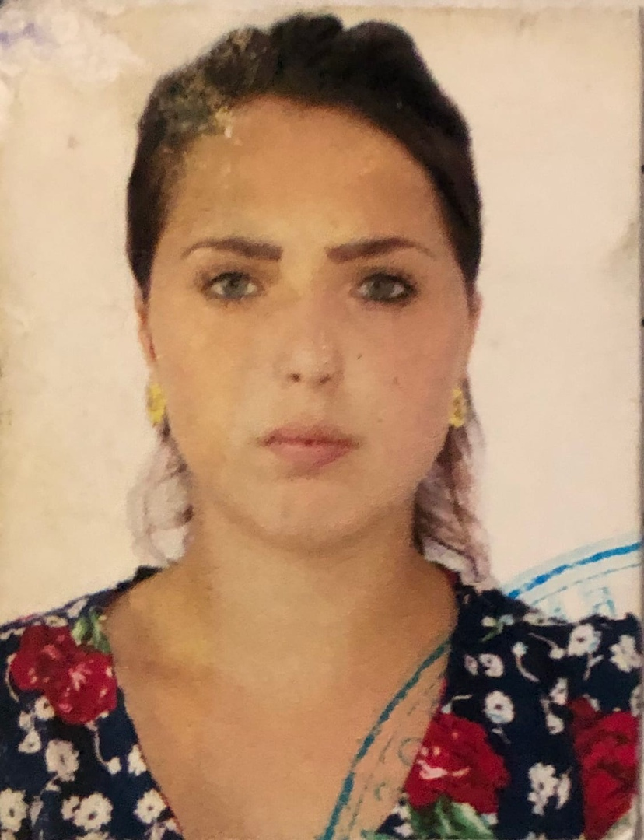
Семейное положение: | Не замужем
Место жительства: | г. Хабаровск
Телефон: | 89990861342
E-mail: | terekhovarusua@icloud.com
ЦЕЛЬ: | Соискание должности парикмахера-стилиста 2017
ОБРАЗОВАНИЕ:
Период  обучения | Наименование образовательного  учреждения | Специальность/профессия
2017-н.вр | Краевое государственное автономное профессиональное образовательное учреждение «Хабаровский технологический колледж» | Технология парикмахерского искусства
ДОПОЛНИТЕЛЬНОЕ ОБРАЗОВАНИЕ:
Название пройденного курса | Название организации, проводившей курсы | Год окончания
Реконструкция волос | Салон «лайф» | 2020
Основы стилистики | КГА ПОУ Хабаровский технологический колледж | 2017

Опыт работы,  Практика: | 2021г, с 9 марта по 10 апреля; предприятие: салон Legrand; должность: парикмахер; выполняемые обязанности: выполнение женских стрижек, выполнение биозавивки.
Данные о курсовых и дипломных работах: | МДК 01.01 курсовая работа на тему «Проектирование женских стрижек на длинные волосы с учетом окрашиванием», целью КР является изучение коллекции женских стрижек на длинные волосы с учетом окрашивания, а также создание на моделях.  МДК 03.03 курсовая работа на тему «Создание коллекции нарядных причесок», целью КР является изучение причесок в вечернем стиле, а также создание коллекции на моделях.  ВКР «Механизм осветления волос. Современные технологии мелирования». Цель ВКР – изучение технологий осветления и выполнение окрашиваний на моделях.
Профессиональные навыки: | Умение оформлять современные стрижки и укладки  Умение художественного оформления современной, исторической прически.  формирования образа будущей прически потребителя и разработки ее формы с учетом индивидуальных особенностей, пожеланий и типажа потребителя;  изучать и анализировать запросы потребителей.
Дополнительные навыки: | Кератиновое выпрямление волос (нанопластика, ботокс), выполнение макияжа
Личные качества: | Ответственность, легко обучаемый, выносливость, хорошее чувство юмора, легкообучаемая, хорошо вливаюсь в новый коллектив, добросовестная, вежливая, коммуникабельная, неконфликтная.
На размещение в банке данных резюме выпускников на сайте колледжа моей персональной информации и фото СОГЛАСЕН(-НА)

